Planche photographique

Images de la combe Bonnet à Châtenay, le 6 février 2024

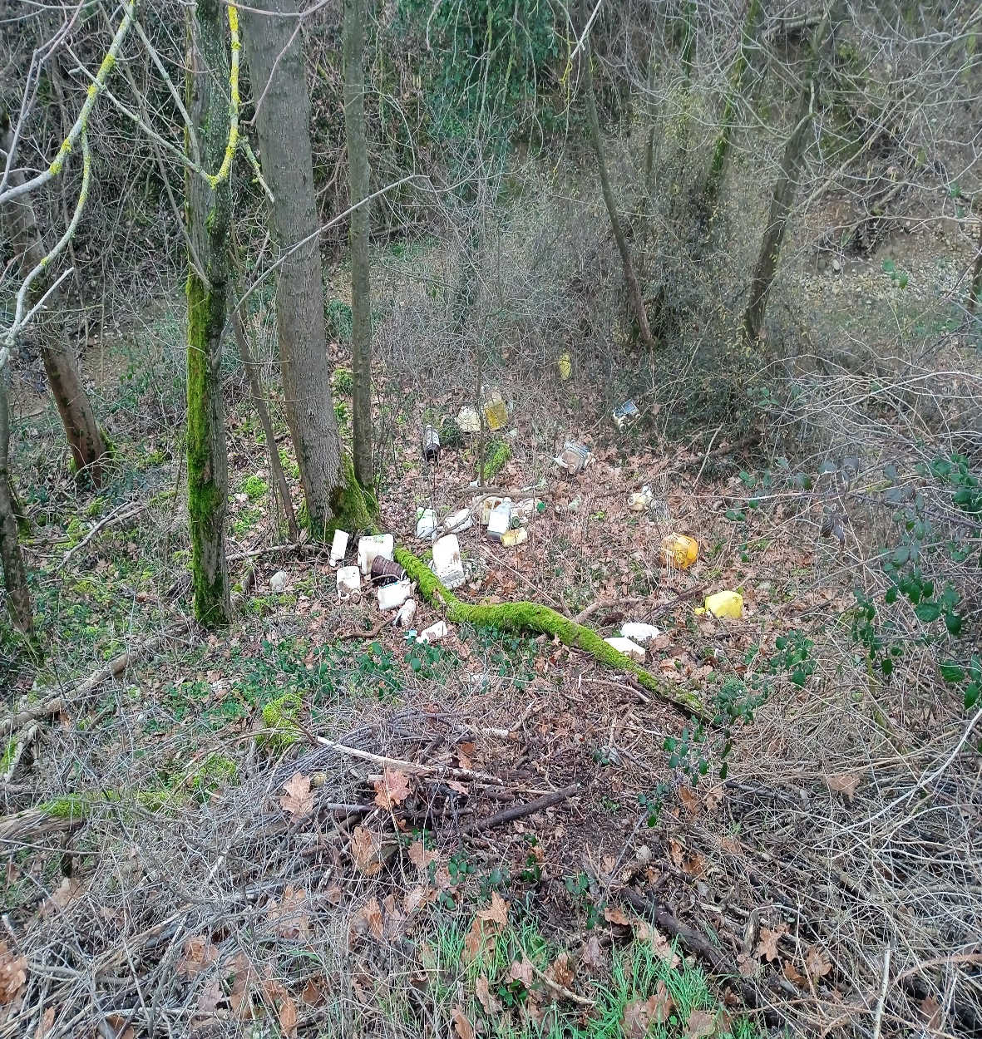

Vue du dépôt dans la combe

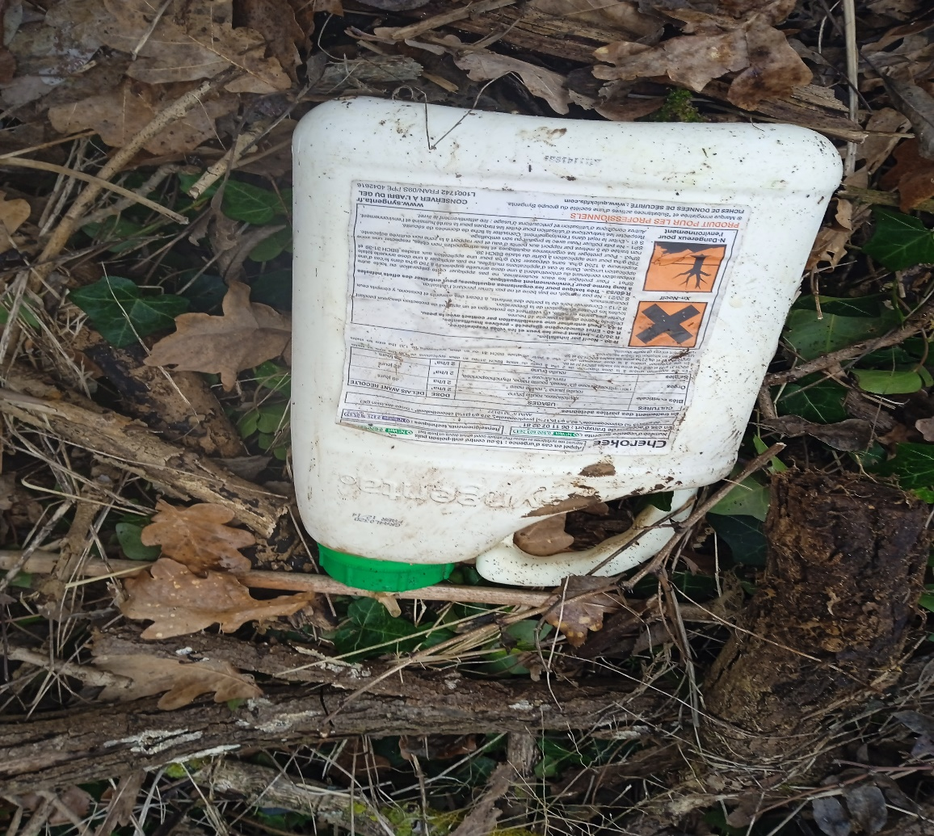

Bidon de « cherokee », produit contre la rouille des céréales

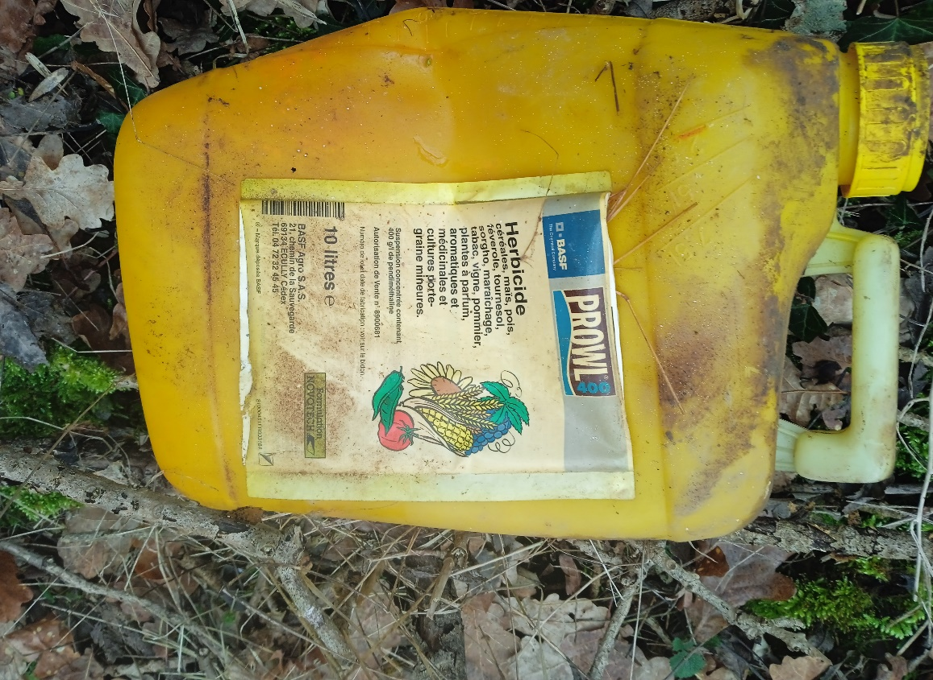

Bidon de « prowl 400 », herbicide

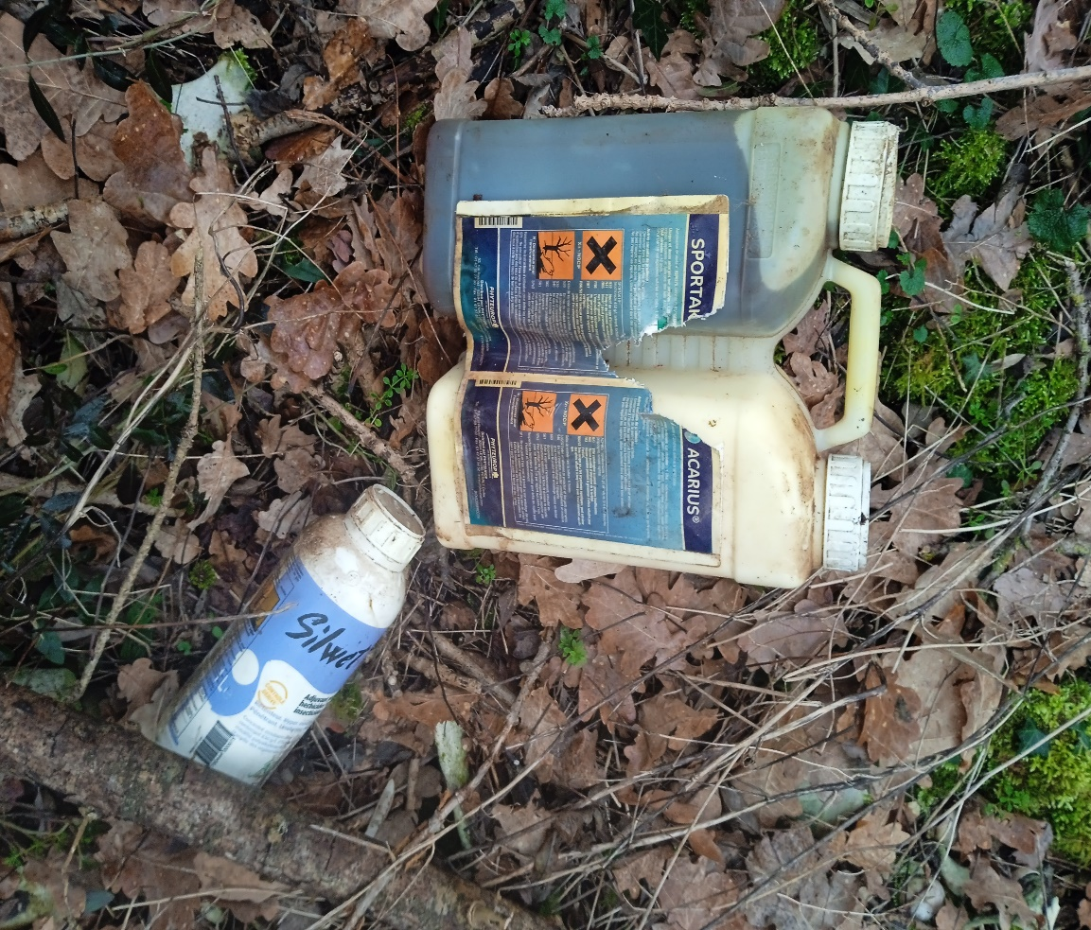

Bidon de « sportak » et de « silwet » (herbicide)

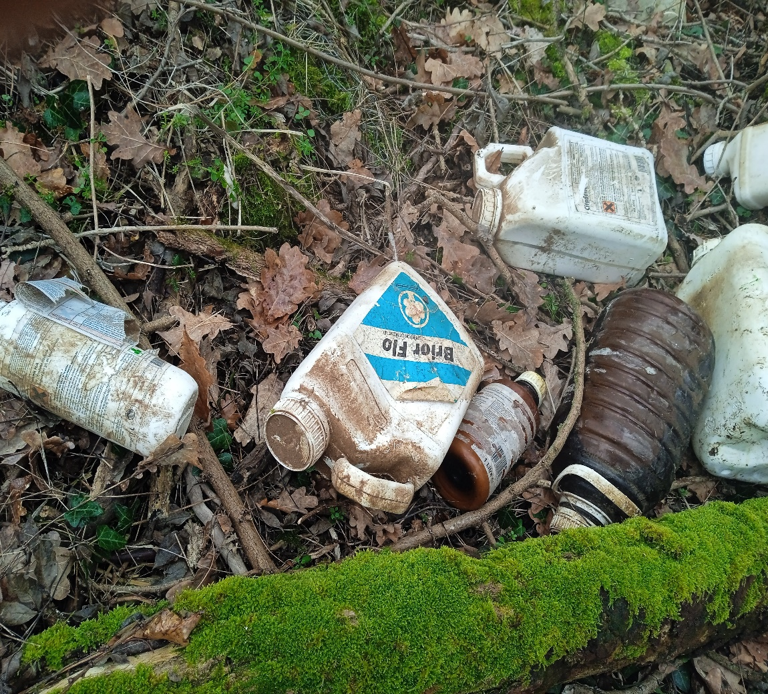

Bidons de « brior flo », « citadene » et autres produits

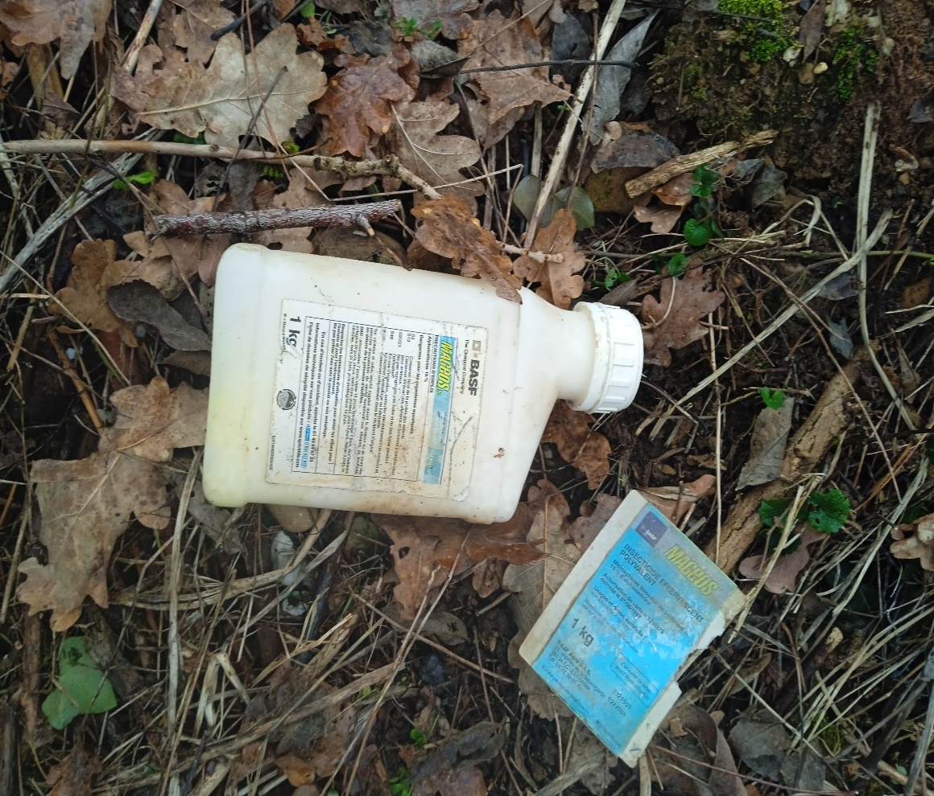

Bidon de « mageos md »

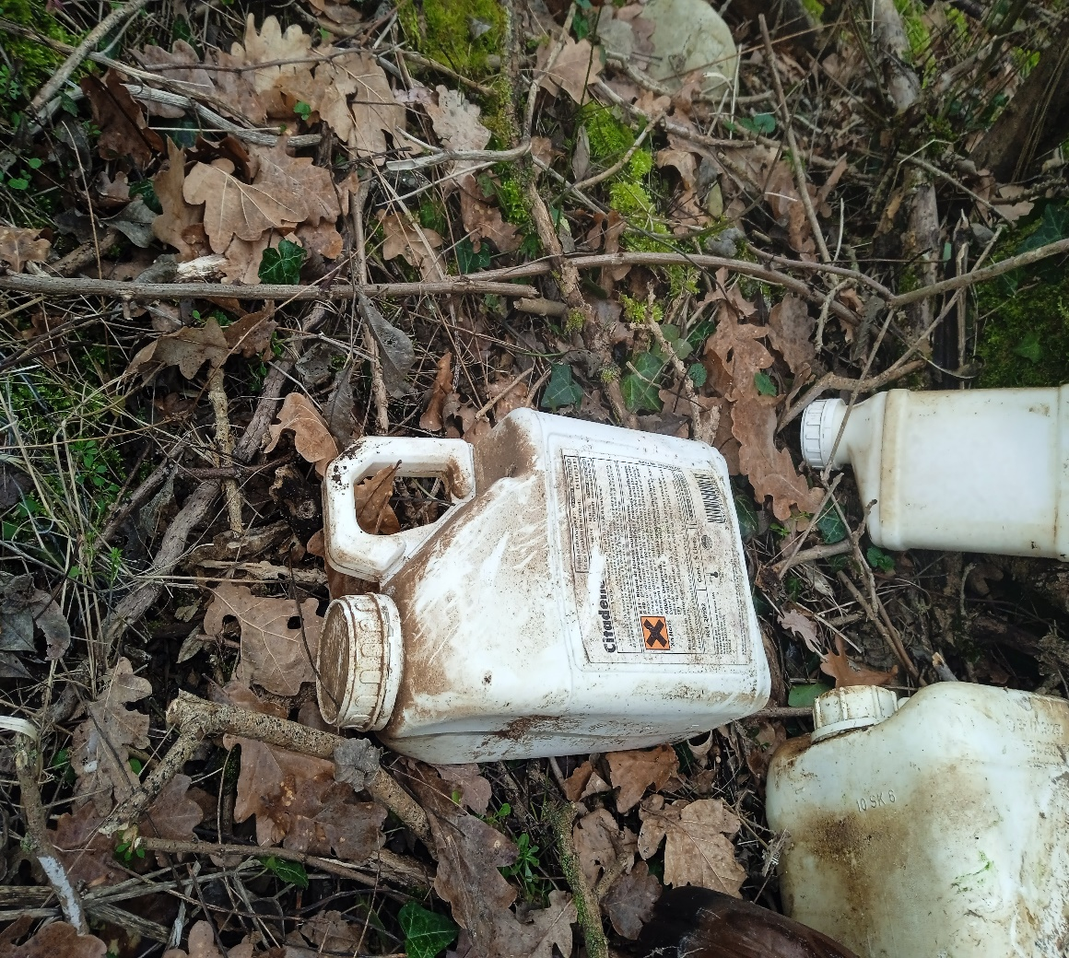

Bidon de « citadene » et autres produits